Mákvirág kalács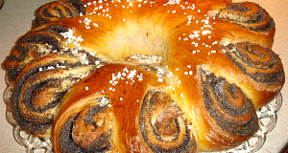 Elkészítési idő: kb 195 perc
Hozzávalók (1 kalácshoz)
A tésztához: 500 g finomliszt (BL55) 40 g friss élesztő 350 ml langyos tej
3 evőkanál porcukor 1 mokkáskanál só 2 evőkanál étolaj
A töltelékhez: 8 evőkanál darált mák 8 evőkanál porcukor 50 g olvasztott vaj
12 g vaníliás cukor 1 db citrom reszelt héja
A kenéshez: 1 db tojás sárgája
Elkészítés
1. Az élesztőt a langyos tejnek kb egyharmad részével, csipet cukorral felfuttatjuk, majd beletesszük az összetevőket a kenyérsütő tartályába az összes hozzávalót a felfuttatott élesztővel együtt. Tészta dagasztás-kelesztés programon elindítjuk a gépet. Ez a folyamat kb 120 percet vesz igénybe.
Figyelem! Általános irányelv, hogy ha kenyérsütő géppel dagasztjuk a tésztát, alulra kerül a folyadék és a só, rá a liszt, és az egyéb járulékos anyagok, legfelülre pedig az élesztő!
2. Ezután lisztezett asztalra tesszük a tésztát és kb 30x40 cm-es téglalappá nyújtjuk. Meglocsoljuk a tésztát az olvasztott vajjal, úgy, hogy mindenhol vajas legyen, rászórjuk a mákos-porcukros keveréket, meghintjük a vaníliás cukorral és ráreszeljük a citromhéjat. Feltekerjük a tésztát.
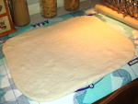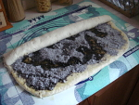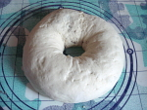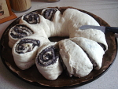
3. Ezután koszorúba hajtjuk a kalácsunkat, a végeit egymásba dugva, összedolgozva, szép kerekre igazítjuk. Éles késsel bemetsszük a kalácsot, körbe - szimmetrikusan, majd a szeleteket félrefordítva, lapjára igazítjuk.
4. A kalácsot letakarva, 20 percig pihentetjük. Pihentetés után a kalácsot lekenjük tojássárgájával. Előmelegített sütőben, kb 200 C-on, sütőpapírral bélelt tepsiben, 35-40 perc alatt, készre, pirosra sütjük. Akkor tudjuk biztosan, hogy átsült a kalácsunk, ha a fogpiszkálót beleszúrva, nem ragad rá a tészta, vagy ha megkopogtatjuk a tetejét, kongó hangot ad.
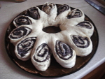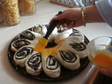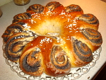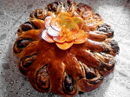

Marcipános-meggyes húsvéti kalács 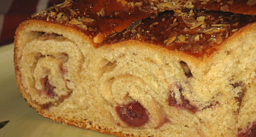
Foszlós, könnyű, mégis kiadós, eredetileg osztrák húsvéti kalács. Elkészítési idő: kb 190 perc
Hozzávalók ( 1 kalácshoz)
A tésztához: 150 ml víz 1 db tojás 75 g reszelt alma 450 g finomliszt
2 evőkanál sovány tejpor 50 g cukor 40 g puha vaj
teáskanál instant élesztő
A töltelékhez: 225 g magozott meggybefőtt 250 g marcipán, reszelve 1,5 tkanál őrölt fahéj
A kenéshez és szóráshoz: 1 db tojásfehérje 2 evőkanál tejszín 1 evőkanál dekorcukor
2 evőkanál mandulaforgács
Elkészítés
1. A vizet, tojást, a hámozott, reszelt almát a kenyérsütő formába tesszük.
Rászórjuk a lisztet, majd beletesszük a forma átellenes sarkaiba a tejport, vajat, és a cukrot. Az élesztőnek a liszt közepében kis mélyedést készítünk. Dagasztóprogramot indítunk.
2. A hólyagosra dagasztott tésztát enyhén lisztes asztalra szedjük, könnyedén átgyúrjuk, majd 40*30 cm oldalhosszúságú téglalappá nyújtjuk. Megpakoljuk a jól lecsepegtetett meggyel, majd erre ráreszeljük a marcipánt, végül megszórjuk az őrölt fahéjjal.
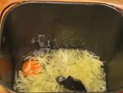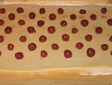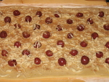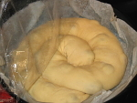
3. Hosszanti oldalától feltekerjük, úgy, hogy a hajtás alulra kerüljön, majd óvatos mozdulatokkal kb 55 cm hosszúságú kígyóvá sodorjuk. Egy 23 cm átmérőjű, levehető oldalú tortaformát sütőpapírral kibélelünk, és a marcipános-meggyes tésztakígyót, a forma belsejétől kezdve, csigaszerűen tekerve, beletesszük. Olajjal vékonyan megkent fólia alatt, meleg helyen, kb 30-45 percig kelesztjük.
4. Közben összekeverjük a tojásfehérjét a tejszínnel (folyékony habtejszín), és ezzel bőven átkenjük a megkelt tészta tetejét, majd megszórjuk dekorcukorral, és mandulaforgáccsal.
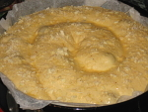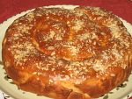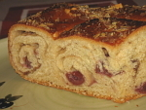
5. Előmelegített sütőben 190 C fokon (légkeveréssel) kb 30-35 perc alatt aranybarnára sütjük. Rácsra téve hűtjük ehetőre és tortaszerűen szeletelve tálaljuk.
Tipp! A marcipánmasszát érdemes rövid időre fagyasztóba tenni, így könnyebben lehet reszelni - almareszelő, nagyobbik lyukazat -, a marcipánt egyből a meggyel megrakott tésztára reszeljük, különben összeragad!

Húsvéti töltött tojás 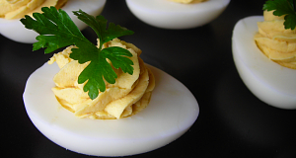
Kiváló, pikáns étvágykeltő előétel! A húsvéti menü elengedhetetlen darabja! Egyszerű, gyors, finom!! Elkészítési idő: 30 perc
Hozzávalók (3 adagra)
3 db tojás 10 g teavaj kb 2 csipet só kevés őrölt fekete bors 10 g mustár 20 g torma
Elkészítés
1. A tojásokat enyhén sós vízben keményre főzzük kb 20 perc alatt. Mikor megfőttek, hideg vízbe tesszük őket, majd leszedjük a héjukat.
2. Félbevágjuk a tojásokat, a tojássárgákat egy tálba kiszedjük.
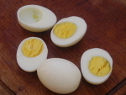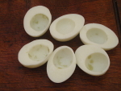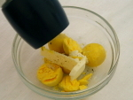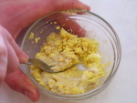
3. A tojássárgákhoz adjuk a vajat, sót, borsot. Hozzáadjuk a tormát, mustárt, és simára keverjük egy villával.
5. Csillagcsöves habzsákkal visszatöltjük a krémet a félbevágott tojásokba, petrezselyemmel díszítjük.
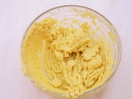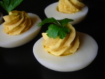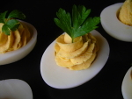

Húsvéti töltött pulykamell 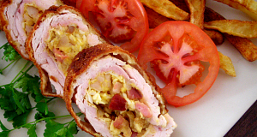
Ez a tekercs egy kiváló, laktató húsvéti különlegesség! Elkészítése gyors, egyszerű, a végeredmény pedig ízletes, látványos, és nagyon húsvéti! Elkészítési idő: kb 80 perc köret nélkül
Hozzávalók (6 adagra)
A töltött pulykamellhez: 2x300 g pulykamellfilé
A töltelékhez: 4 evőkanál étolaj 1 nagy fej vöröshagyma 200 g füstölt sonka 50 ml víz
2 db keményre főtt tojás 1 db nyers tojás 20 g torma ízlés szerint só, őrölt fekete bors
A panírozáshoz: finomliszt egész tojás zsemlemorzsa A körethez: hasábburgonya saláta
Elkészítés
1. A finomra felaprított sonkát, és a vöröshagymát forró olajra tesszük. 2-3 perc pirítás után vízzel felöntjük, és addig pároljuk - állandó kevergetés mellett -, míg a víz el nem fő a húsról. Ezután le is vehetjük a tűzhelyről.
2. Egy külön tálban a nyers tojásra reszeljük a keményre főtt tojásokat. Egy villával jól összekeverjük. A tojásos keveréket a húsos töltelékhez adjuk. Hozzáadjuk a tormát is, végül ízlésünk szerint sózzuk, borsozzuk, alaposan összekeverjük a tölteléket.
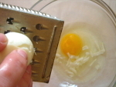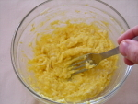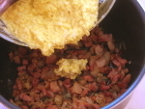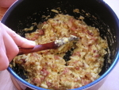
3. A pulykamelleket megmossuk, megtisztítjuk, bevágjuk, és kiklopfoljuk akkorára, hogy meg tudjuk tölteni. A kiklpofolt húsokat megtöltjük, feltekerjük, fogpiszkálókkal rögzítjük
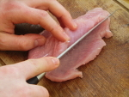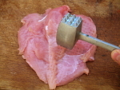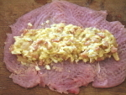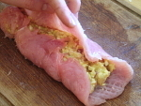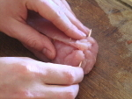
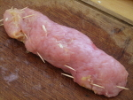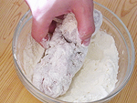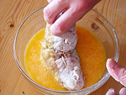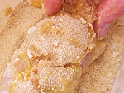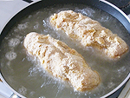
4. A tekercseket panírozzuk, majd bő olajban közepes hőfokon - előmelegített olajban - kisütjük, míg aranybarnák nem lesznek. Ezután kihúzzuk a fogpiszkálókat, szeleteljük, hasábburgonyával, salátával tálaljuk.
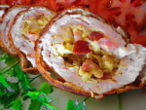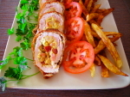

Kelt ostoros kalács 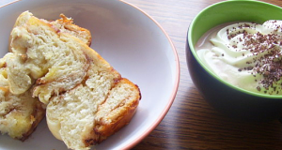
Ez egy roppant egyszerű, és ízletes kelt kalács. Mindenkinek jó szívvel ajánlom, elkészítésénél kenyérsütőgép is igénybe vehető. Elkészítési idő: kb 100 perc
Hozzávalók (1 kalácshoz)
A tésztához: 600g liszt (BL55) 3 db tojássárgája 3 evőkanál napraforgóolaj
60 g kristálycukor 400 ml langyos tej 50 g morzsolt élesztő 1 mokkáskanál só
A töltelékhez: 200 g kristálycukor 3 evőkanál cukrozatlan kakaópor 60 g vaj
A nyújtáshoz: finomliszt A tetejére: 1 db egész tojás
Elkészítés
1. A tésztához valókat a kenyérsütőben jól bedagasztjuk, az élesztőt sem kell felfuttatni, elég csak a liszt tetejére rámorzsolni. 20 perc a dagasztási idő.
Figyelem! Általános irányelv, hogy ha kenyérsütő géppel dagasztjuk a tésztát, alulra kerül a folyadék és a só, rá a liszt, és az egyéb járulékos anyagok, legfelülre pedig az élesztő!
2. Kelesztő tálba áttéve meleg helyen 50 perc alatt a duplájára kelesztjük. Ezt az időt kihasználjuk, elkészítjük a tölteléket. Azaz a cukrot a vajjal vízgőz felett felolvasztjuk és a kakaóport belekeverjük.
3. A tésztát enyhén lisztezett gyúrólapra borítjuk, hat egyforma részre osztjuk. Ezeket egyenként téglalap alakúra nyújtjuk, a kakaós masszával vékonyan megkenjük.
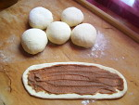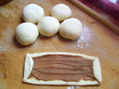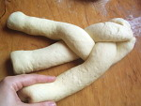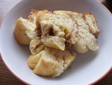
4. Azután mindkét rövidebbik oldalát ujjnyi szélességben befelé ráhajtjuk, majd a tésztát, lehetőleg minél több csavarással felhengereljük. Hármas copffonással összefonjuk.
5. Az így kapott két kalácsot egy kb 30 x 20 centis, sütőpapírral bélelt, magas falú tepsibe fektetjük. Akkor jó, ha a tészta a tepsi oldalához ér, így csak felfelé növekedhet, nem fekszik el.
6. 10-15 percnyi pihentetés után felvert tojással megkenjük, majd előmelegített sütőben, légkeverés nélkül 180 C-on, légkeveréses sütőben 160 C-on kb 35 percig sütjük.

Joghurtos kuglóf 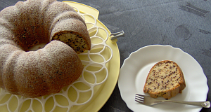
Szeretném megosztani Önökkel családom kedvenc kuglófreceptjét. Két kisfiam, Levente és Huba szerint ez a süti a legfinomabb, azok közül, amit készíteni szoktam. Gyorsan, egyszerűen elkészíthető és elrontani sem igazán lehet. Elkészítési idő: kb 75 perc
Hozzávalók (1 darab 8 szeletes kuglófhoz)
4 db egész tojás csipet só 10 g vaníliás cukor 300 g kristálycukor 12 g sütőpor
130 ml étolaj 140 g natúr joghurt 300 g finomliszt 100 g csokoládés tortadara
Elkészítés
1. Először felverjük a tojásfehérjét egy csipet sóval, majd hozzáadjuk a cukrot.
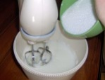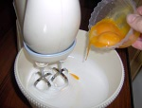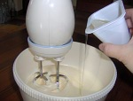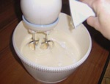
2. Aztán folyamatos keverés közben vékony sugárban belecsorgatjuk a tojások sárgáját, valamint az olajat.
3. A natúr joghurtot is belekavarjuk.
4. Ezek után pedig a liszttel elvegyített sütőport, majd pedig a tortadarát is a masszához keverjük.
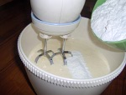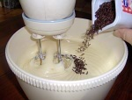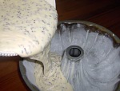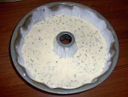
5. Egy kuglófformát vajjal kikenünk, liszttel behintjük és a masszát beletöltjük.
6. 180 C-ra előmelegített sütőben 50 percig sütjük. Akkor jó, ha a beleszúrt tűre már nem tapad ragacsos tészta.
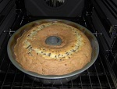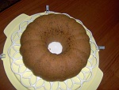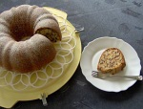
7. A formában hagyjuk kihűlni, majd kiborítjuk egy tálcára és porcukorral megszórva kínáljuk.

Húsvéti rozmaringos-mustáros báránycomb
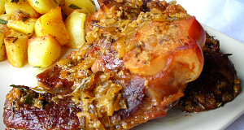 | Kiváló húsvéti különlegesség! Nem csak az elkészítése egyszerű, hanem a végeredmény is nagyon ízletes! Ha valami igazán különlegeset szeretne készíteni az ünnepi asztalra, ezt az ételt készítse el!  Elkészítési idő: 10 perc páckészítés + fél nap pácolás + kb 170 perc

Hozzávalók (4 adagra)
A páchoz: 30 g fokhagyma (6 kb nagy gerezd) kb 1 szár friss rozmaring 40 g olíva olaj
kb 2 nagy csipet kakukkfű ízlés szerint őrölt fekete bors kb 3 csipet só 20 g mustár
A sütéshez: 600 g báránycomb ( szelet) 20 g sertészsír 1 nagy fej vöröshagyma
A körethez: Ropogósra sült rozmaringos burgonya
Elkészítés
1. A fokhagymákat megtisztítjuk, kivesszük a közepét, összetörjük.
2. Először elkészítjük a páclét. A pác összes összetevőjét keverjük össze egy tálban.
3. A hússzeleteket alaposan megtisztítjuk a felesleges részektől, bedörzsöljük a páclével, és egy éjszakán át, vagy fél napon át hűtőbe téve a páclében hagyjuk.
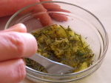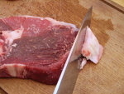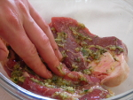
4. Mikor a hús eleget állt a páclében, a vöröshagymát megtisztítjuk, és finomra aprítjuk.
5. A vöröshagymát magas peremű tepsibe tesszük, sóval, borssal fűszerezzük.
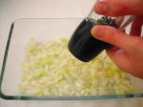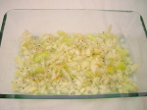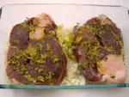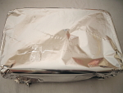
6. A hagymára tesszük a pácolt húst, és a sertészsírt. Alufóliával lefedjük a tepsit.
7. Légkeverés nélkül, előmelegített 200 C-os sütőben kb 150 percen át sütjük.
8. Ropogósra sült rozmaringos burgonya körettel tálaljuk.
